МЕДИАЦИЯ  Правовые основы  Школьной службы примирения  В своей деятельности ШСП руководствуется федеральными законами: «Об образовании», «Об основных гарантиях прав ребенка в Российской Федерации», «Об основах системы профилактики безнадзорности и правонарушениях»; локальными актами школы: устав, положение о службе примирения. | 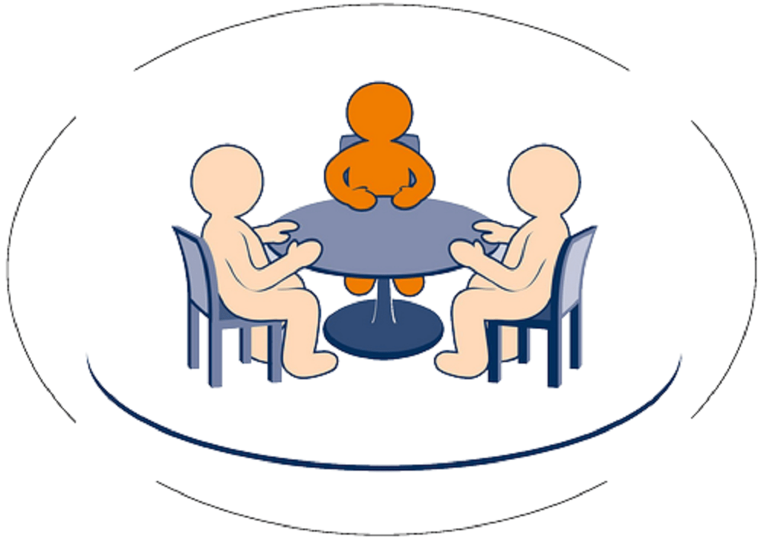  СЛУЖБА ПРИМИРЕНИЯ НАЙДЁТ КОНФЛИКТАМ РАЗРЕШЕНИЕ!  Аксурская СОШ, филиал МАОУ Дубровинской СОШ  Контактная информация:  Руководитель ШСП:  Ахметчанова Г.С., педагог организатор - руководитель  Члены ШСП:  Рахимовой Н.Х., кл.рук. 8 класса – секретарь  Нурмухаметовой Р.С.,кл.рук.10 кл - член  Кутукова Юлия, президент школы самоуправления, 7 класс - член  Валеев Ильяс, школьный правоохранительный орган,10 класс - член | ШСП - это форма социально-психологической помощи всем участникам образовательного процесса в конфликтах, тяжелых жизненных ситуациях, случаях правонарушений обучающихся.  Цель ШСП: Содействие профилактике правонарушений и социальной реабилитации участников конфликтной ситуации.  Задачи ШСП:  - Проведение примирительных программ по возникающим конфликтам в школьной жизни.  - Научить детей общаться друг с другом и окружающими.  - Популяризировать деятельность  ШСП среди педагогов и родителей
Зачем нужна школьная служба примирения?  ШСП создается для того, чтобы превратить школу в безопасное, комфортное пространство для всех участников образовательного процесса (учеников, учителей, родителей и т.д.).  ШСП необходима для мирного решения проблем, снижения уровня насилия в школе и сохранения добрых отношений.  Зачем ШСП нужна родителям?  ШСП позволяет разрешать конфликт, выявляя его причину и движущую силу, предотвращать конфликты, оберегать детей и подростков от агрессивного, порой отвергающего воздействия окружающей среды, корректировать поведение тех, кто уже оступился. Кроме того, ШСП – это инструмент помощи в разрешении конфликтов между детьми-школьниками, между детьми и взрослыми.  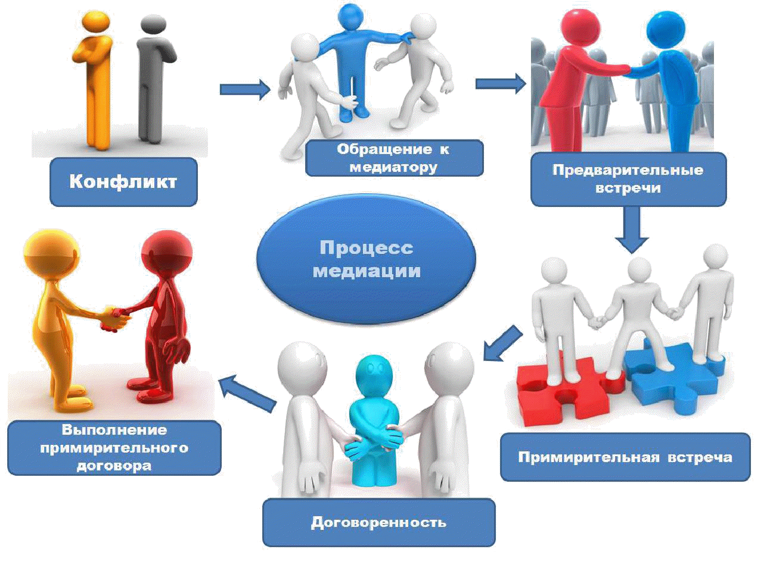 | Зачем ШСП нужна детям?  В процессе примирения каждый участник, как ребенок, так и взрослый, как обидчик, так и «жертва», может рассчитывать на то, что будет выслушан, услышан, его постараются понять, он сможет высказать свою позицию и видение ситуации, а также может предложить свою альтернативу разрешения конфликта. Такое общение в доверительной, уважительной обстановке, создает необходимое чувство безопасности, где может создаваться разрешение спора, где стороны могут прийти к соглашению, которое, скорее всего, будут склонны реализовывать, так как непосредственно участвовали в его создании.  Конфликт в школе, как и в обществе, неизбежен, это одно из условий развития мира. Но надо учиться решать его мирным путем. Можно разрешать споры и конфликты, не доводя их до более тяжких последствий.  Служба примирения в школе необходима для того, чтобы дети умели сами выходить из трудной ситуации, нужно, чтобы им дали возможность на равных участвовать в разрешении конфликтов, прислушивались к их мнению. | Миссия  Школьной службы примирения  - Создается альтернативный путь разрешения конфликтов  - Конфликт превращается в конструктивный процесс  - Улучшаются взаимоотношения среди детей и взрослых  - Развивается чувство ответственности за свой выбор и решения  Условия, при которых конфликтная ситуация может быть рассмотрена школьной службой примирения:  1) Стороны признают свое участие в конфликте или криминальной ситуации (но не обязательно признают свою неправоту) и стремятся ее разрешить.  2) Стороны не употребляют наркотические вещества и психически здоровы (поскольку в противном случае они не могут брать на себя ответственность за свои поступки).  3) Желательно, чтобы информация о ситуации не передавалась (и на время рассмотрения службой не будет передана) в другие структуры (педсовет, совет профилактики, обсуждение на классном часе и т.п.).

